Tillsynsbegäran – information om höga naturvärden och fridlysta arter i avverkningsanmälan A 25683-2023 i Västerås kommun
Denna tillsynsbegäran behandlar höga naturvärden i avverkningsanmälan A 25683-2023 i Västerås kommun som inkom 2023-06-12 och omfattar 14,0 ha.
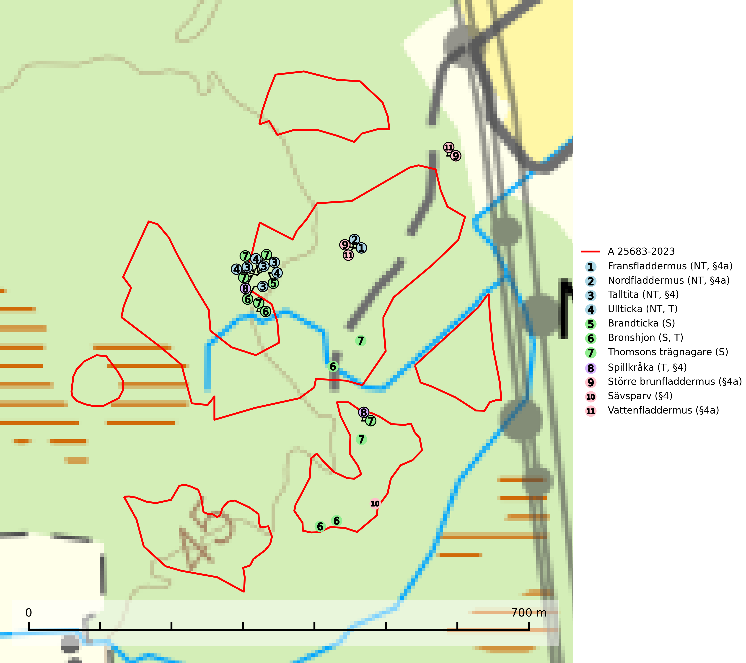
Figur 1. Fyndplatser för naturvårdsarter i och inom 25 meter från avverkningsanmälan. Markörer utan svart kant är placerade på fyndplatsen. Markörer med svart kant är placerade vid sidan av fyndplatsen har ett svart streck som visar fyndplatsens exakta position. Kartans mittpunktskoordinat är N 6615901, E 587984 i SWEREF 99 TM.
I och inom 25 meter från avverkningsanmälan finns fynd av 11 naturvårdsarter, varav 4 är rödlistade, 7 är fridlysta, 3 är typiska (T) och 3 är signalarter (S): fransfladdermus (NT, §4a), nordfladdermus (NT, §4a), talltita (NT, §4), ullticka (NT, T), brandticka (S), bronshjon (S, T), thomsons trägnagare (S), spillkråka (T, §4), större brunfladdermus (§4a), sävsparv (§4) och vattenfladdermus (§4a). Se Figur 1.

Tillsynsbegäran
Vi begär härmed att Skogsstyrelsen fattar beslut enligt miljöbalken som säkerställer att skogens höga naturvärden bevaras samt att EU-lagstiftning efterlevs och att artskyddsbrott förhindras.
Vi önskar även ta del av de ställningstaganden och beslut som myndigheten meddelar till följd av aktuell avverkningsanmälan och föreningens inlaga (se 34 § förvaltningslagen).

Naturvårdsarter och fridlysta arter
Nedan följer beskrivningar av de naturvårdsarter och fridlysta arter som har sina livsmiljöer och växtplatser i den avverkningsanmälda skogen. Se även ytterligare artfakta i BILAGA 1. De påträffade naturvårdsarterna är ett tydligt kvitto på att det rör sig om en skog med höga naturvärden.
Fransfladdermus (NT, §4a) omfattas av bilaga 4 EU:s art- och habitatdirektiv vilket innebär ett strikt skydd för arten och dess livsmiljöer. Arten är känslig för fragmentering av skogsbiotoper och undviker att passera öppna områden. Avverkning av hålträd, dränering, minskad biotopvariation, till exempel igenplantering av ängs- och hagmark påverkar arten negativt och det är viktigt att bevara ett varierat landskap med inslag av sumpskogar och lövrika skogar intill vatten och vattendrag. Fransfladdermus är typisk art för 8310 Grottor och 8330 Havsgrottor (SLU Artdatabanken, 2024).
Nordfladdermus (NT, §4a) omfattas av bilaga 4 EU:s art- och habitatdirektiv vilket innebär ett strikt skydd där arten och dess livsmiljöer ska bevaras. Nordfladdermus föredrar variationsrik skog med förekomst av sjöar, vattendrag och våtmarker och hittas framförallt i halvöppna miljöer som trädbärande beteshagar och i kantzoner mellan skog och odlingsmark. Den undviker stora öppna områden som stora hyggen och större sammanhängande planteringar vilket minskar längden bryn och landskapets heterogenitet och därmed födotillgången och mängden lämpliga jaktplatser. Skogsbruksåtgärder som leder till minskad förekomst av äldre, gles skog och då särskilt tillgång på hålträd och träd med löst sittande bark kan leda till brist på koloniplatser och viloplatser. Nordfladdermus har minskat med 27,5 (5–50) % under de senaste 21 åren och minskningstakten för den svenska populationen bedöms vara nära gränsvärdet för Sårbar (VU). (A2bc) (SLU Artdatabanken, 2024; Skogsstyrelsen, 2016).
Talltita (NT, §4), rödlistad som nära hotad och prioriterad art i Skogsvårdslagen, har häckningsrevir i anmälan. Arten har minskat kraftigt de senaste 30 åren och minskningstakten innevarande 10-årsperiod beräknas till 20 (10–30) %. Talltitan är synnerligen trogen sitt cirka 15 hektar stora revir och är beroende av flerskiktade olikåldriga skogar för att kunna föda upp sina ungar. Talltitan försvinner om dess livsmiljö kalavverkas (Eggers & Low, 2014; Ekman, 1979; Griesser et al, 2007; Klein, 2020; Siffczyk et al, 2003; SLU Artdatabanken, 2021).
Ullticka (NT) är knuten till restbestånd av barrnaturskog och förekommer med ett tydligt optimum i orörda eller måttligt påverkade gamla granskogar där det föreligger viss kontinuitet av grov död ved. Ullticka är en bra signalart inom hela sitt utbredningsområde och i södra Sverige är den sällsynt och en god signalart för skyddsvärda granskogsmiljöer. Den hotas av avverkning och fragmentering av naturskog och äldre granskog med lång trädkontinuitet. På ullticka kan ibland ulltickeporing (VU) påträffas - det är en sällsynt ticka som nyligen delats upp i de tre olika arterna ulltickeporing Skeletocutis brevispora (VU), Skeletocutis delicata (VU) och Skeletocutis exilis (NT). Ullticka är typisk art för 9010 Taiga, 9050 Näringsrik granskog och 9030 Landhöjningsskog (SLU Artdatabanken, 2026; Nitare & Skogsstyrelsen, 2019; Miettinen & Niemelä, 2018).
Brandticka förekommer främst i olikåldrig fuktig granskog med mycket död ved, ofta i kärrkanter eller vid bäckar på lokaler med hög luftfuktighet. Växer huvudsakligen på grova granlågor, någon enstaka gång på tall, asp eller björk, och verkar knuten till ved som först rötats av klibbticka. Arten var tidigare rödlistad men en sentida ökning, bland annat i barkborreangripna granplanteringar i sydligaste Skandinavien har förändrat hotbilden. Populationen i landet kan påverkas negativt av kalavverkning och ett skogsbruk som innebär att mängden grova granlågor minskar. Även dikning och gallring som leder till ett torrare mikroklimat på växtplatserna kan ha negativ inverkan. För att säkerställa en gynnsam bevarandestatus på sikt bör områdesskydd av artens livsmiljöer upprättas på ett sätt som tryggar livskraftiga populationer på landskapsnivå. Vid skogsbruk bör grov död ved och skyddszoner vid kärr och vattendrag lämnas, och träd tillåtas åldras och dö på ett sätt som skapar kontinuerlig tillgång på livsmiljöer (SLU Artdatabanken, 2025).
Bronshjon är en skalbagge vars larvutveckling sker under grov bark på stammar av döda eller döende barrträd, främst gran, i mindre omfattning tall. Arten är knuten till äldre, naturskogslik granskog med inslag av torkande träd. Bronshjon är typisk art för 9010 Taiga (SLU Artdatabanken, 2025).
Spillkråka (§4) omfattas av bilaga 1 i EU:s fågeldirektiv och är typisk art för 9010 Taiga och 9740 Skogsbevuxen myr. Den behöver grova träd, främst tall, asp och bok som boträd. Skogsbruk med korta omloppstider och täta, homogena ungskogar utgör det största hotet. Spillkråka är en nyckelart i skogliga miljöer vars övergivna bohål utnyttjas av flera andra hålhäckande fågelarter och fladdermöss, däribland pärluggla (EN, §4), knipa (§4), salskrake (§4) och skogsduva (§4). Hökuggla (VU, §4) och slaguggla (§4) häckar ofta i högstubbar som brutits av i höjd med ett gammalt spillkråkebo (SLU Artdatabanken, 2026; Skogsstyrelsen, 2016).
Större brunfladdermus (§4a) omfattas av bilaga 4 EU:s art- och habitatdirektiv vilket innebär ett strikt skydd där arten och dess livsmiljöer ska bevaras. Den lever huvudsakligen i större skogsområden med gamla lövträdsbestånd, där den jagar i alla typer av öppna och halvöppna miljöer, ofta över stora sjöar och vattendrag, strandängar, betes- och slåttermarker. Under året utnyttjar fladdermössen många olika miljöer och ett effektivt bevarandearbete måste därför utgå från ett landskapsekologiskt perspektiv. Den viktigaste faktorn för om fladdermössen ska kunna leva i ett område är tillgången på föda i form av nattaktiva insekter. Ett bra hemområde måste erbjuda god födotillgång under hela aktivitetsperioden. Åtgärder som bevarar och gynnar en hög insektsproduktion är därför centrala. I ett varierat landskap med hög andel äldre lövträd, småvatten, sumpskogar, öppna våtmarker, ängar och betesmarker avlöser olika insektsgrupper varandra vilket gör att det hela tiden finns tillräckligt med föda. Gamla träd med grov bark, skador, håligheter eller döda delar bör lämnas och yngre träd (efterträdare) tillåtas finnas kvar och åldras för att säkra framtida förekomst av lämpliga yngelmiljöer. Övervintringsplatser måste skyddas effektivt från störningar (SLU Artdatabanken, 2024).
Vattenfladdermus (§4a) omfattas av bilaga 4 EU:s art- och habitatdirektiv vilket innebär ett strikt skydd där arten och dess livsmiljöer ska bevaras. Arten förekommer mest vid vatten, vid både sjöar och vattendrag där den födosöker antingen tätt ovanför vattenytan eller i strandskog. Kolonin kan ligga ganska långt från vatten och den kan ibland jaga i skog flera kilometer från vatten. För vattenfladdermusen bör framförallt åtgärder planeras och vidtas i strandnära områden. Sumpskog och hålträd behöver bevaras och återskapas. Gamla träd med grov bark, skador, håligheter eller döda delar bör lämnas och yngre träd (efterträdare) tillåtas finnas kvar och åldras för att säkra framtida förekomst av lämpliga yngelmiljöer. Övervintringsplatser måste skyddas effektivt från störningar. Vattenfladdermus är typisk art för 8310 Grottor och 8330 Havsgrottor (SLU Artdatabanken, 2025).

EU:s fågeldirektiv
Europeiska unionens medlemsländer är skyldiga att agera i enlighet med EU:s fågeldirektiv där det uttryckligen står att direktivet gäller för fåglar samt för deras ägg, bon och livsmiljöer (artikel 1). Vidare att de åtgärder som vidtas inte får leda till en försämring av den nuvarande situationen beträffande bevarandet av de fågelarter som avses i artikel 1 (artikel 13). Fågeldirektivet är styrande för tillsynsansvariga myndigheters ärendehantering, ställningstaganden och beslutsfattande.

BILAGA 1 – Fridlysta arter

Fransfladdermus – ekologi samt krav på livsmiljön
Fransfladdermus (NT, §4a) omfattas av bilaga 4 EU:s art- och habitatdirektiv vilket innebär ett strikt skydd för arten och dess livsmiljöer. Arten är skogslevande och undviker att flyga i öppna områden. Den förekommer i barr- och lövskog, ofta nära vattendrag eller sumpskog. Den föredrar lite blötare lövrik skog, men påträffas även i trädgårdar och parker, ibland också i lövrika hagmarker (SLU Artdatabanken, 2024).
Arten är känslig för fragmentering av skogsbiotoper och undviker att passera öppna områden. Avverkning av hålträd, dränering, minskad biotopvariation, till exempel igenplantering av ängs- och hagmark påverkar arten negativt. Gamla träd med grov bark, skador, håligheter eller döda delar bör lämnas och yngre träd (efterträdare) tillåtas finnas kvar och åldras för att säkra framtida förekomst av lämpliga yngelmiljöer. För fransfladdermus är det särskilt värdefullt att bevara eller skapa lövrika skogar vid vattendrag och sumpskogar med många ihåliga träd samt bevara äldre byggnader som gamla kvarnar och andra byggnader med valvgångar, kanaler och stenbroar mm (SLU Artdatabanken, 2024).
Under året utnyttjar fladdermöss många olika miljöer och ett effektivt bevarandearbete måste därför utgå från ett landskapsekologiskt perspektiv. Ett varierat landskap med hög andel äldre lövträd, småvatten, sumpskogar, öppna våtmarker, ängar och betesmarker gynnar insektsproduktion vilket skapar förutsättningar för fladdermöss att hitta tillräckligt med föda. Fransfladdermus är typisk art för 8310 Grottor och 8330 Havsgrottor (SLU Artdatabanken, 2024).

Referenser – fransfladdermus
SLU Artdatabanken, 2024. Artfakta: fransfladdermus (Myotis nattereri). https://artfakta.se/taxa/100087

Nordfladdermus – ekologi samt krav på livsmiljön
Nordfladdermus (NT, §4a) omfattas av bilaga 4 EU:s art- och habitatdirektiv vilket innebär ett strikt skydd för arten och dess livsmiljöer. Arten har minskat med 27,5 (5–50) % under de senaste 21 åren och minskningstakten för den svenska populationen bedöms vara nära gränsvärdet för Sårbar (VU). (A2bc) (SLU Artdatabanken, 2024).
Nordfladdermus föredrar variationsrik skog med förekomst av sjöar, vattendrag och våtmarker och hittas framförallt i halvöppna miljöer som trädbärande beteshagar och i kantzoner mellan skog och odlingsmark. Den undviker stora öppna områden som stora hyggen och större sammanhängande planteringar vilket minskar längden bryn och landskapets heterogenitet och därmed födotillgången och mängden lämpliga jaktplatser. Skogsbruksåtgärder som leder till minskad förekomst av äldre, gles skog och då särskilt tillgång på hålträd och träd med löst sittande bark kan leda till brist på koloniplatser och viloplatser (SLU Artdatabanken, 2024; Skogsstyrelsen, 2016).
Fladdermöss är beroende av hänsyn på landskapsnivå och det är viktigt att alla typer av vatten och våtmarker samt fuktiga skogspartier återställs och bevaras. Sväm- och sumpskog ska alltid sparas, och äldre lövmiljöer bör alltid sparas för födosök, koloniplatser och viloplatser. Utöver kantzoner mot vatten och våtmarker bör tillräckligt breda skyddszoner av uppväxt skog sparas för att skapa och bevara vindskyddade födosöksmiljöer. Genom att binda samman befintliga skogsbestånd med korridorer av uppvuxen skog skapas ett fladdermusvänligt landskap (SLU Artdatabanken, 2024; Skogsstyrelsen, 2016).

Referenser – nordfladdermus
Skogsstyrelsen, 2016. Vägledning för hänsyn till nordfladdermus. Vägledningar och kunskapsstöd artskydd - Skogsstyrelsen
SLU Artdatabanken, 2024. Artfakta: nordfladdermus (Eptesicus nilssonii). https://artfakta.se/taxa/205998

Talltita – ekologi samt krav på livsmiljön
Talltita är rödlistad som NT, fridlyst och prioriterad art i Skogsvårdslagen. Den omfattas av EU:s fågeldirektiv. Arten har minskat kraftigt de senaste 30 åren och minskningstakten innevarande 10-årsperiod beräknas till 20 (10–30) % (SLU Artdatabanken, 2022).
Talltita föredrar större sammanhängande barrskogar, och finns såväl i tallskog som granskog och i lövblandad barrskog. Skogens struktur är viktig och ska helst vara flerskiktad med riklig underväxt av mindre granar, björk och andra lövträd och buskar. Tillgång på murknande högstubbar är särskilt viktig, eftersom talltitan helst själv hackar ut sitt bohål (SLU Artdatabanken, 2022).
Det finns flera studier som visar att talltita är känslig för gallring och inte överlever när dess livsmiljö kalavverkas (Eggers and Low, 2014; Griesser et al., 2007; Klein, 2020). Talltitans revir är förhållandevis stora, 10–20 hektar och arten missgynnas när skogen fragmenteras. Kalavverkning av större delar av reviret innebär att det överges (Artdatabanken, 2021).
Talltitan är synnerligen trogen sitt revir så länge paret lever och biotopen förblir intakt. Paret stannar i sitt revir året om. En förlust av ett revir har därför en stor inverkan på den lokala populationen och trakthyggesbruket anses vara orsak till den svenska populationens kraftiga minskning. Talltiteparets revirtrohet innebär att närhelst under året man observerar en adult talltita så ingår denna plats i reviret (Siffczyk et al., 2003; Ekman, 1979).

Referenser – talltita
Eggers, S., Low, M., 2014. Differential demographic responses of sympatric Parids to vegetation management in boreal forest. For. Ecol. Manage. 319, 169–175.
Ekman, J., 1979. Coherence, composition and territories of winter social groups of the Willow Tit Parus montanus and the Crested Tit P. cristatus. Ornis Scandinavica, 10, pp 56–68
Griesser, M., Nystrand, M., Eggers, S., Ekman, J., 2007. Impact of forestry practices on fitness correlates and population productivity in an open-nesting bird species. Conserv. Biol. 21, 767–774. https://doi.org/10.1111/j.1523- 1739.2007.00675.x
Klein, J., 2020. The forgotten forest – On thinning, retention, and biodiversity in the boreal forest. Doctoral Thesis No. 2020:50
Siffczyk, C., Brotons, L., Kangas, K., Orell, M., 2003. Home range size of willow tits. Oecologica, 136, 635–642 (2003)
SLU Artdatabanken, 2021. Artfaktablad. Naturvård – artfakta. SLU Artdatabanken, Uppsala

Spillkråka – ekologi samt krav på livsmiljön
Spillkråka (§4) ingår i bilaga 1 EU:s fågeldirektiv och är typisk art för 9010 Taiga och 9740 Skogsbevuxen myr. Den lever i både barr- och blandskog liksom i ren lövskog. De tätaste populationerna tenderar att finnas i äldre, variationsrik blandskog med gott om död ved och gamla träd. Varje par utnyttjar 400–1000 hektar skog beroende på skogens kvalitet. Skogsbruk med korta omloppstider och täta, homogena ungskogar utgör det största hotet (SLU Artdatabanken, 2026).
Spillkråka är en nyckelart i skogliga miljöer vars övergivna bohål utnyttjas av flera andra hålhäckande fågelarter och fladdermöss, däribland pärluggla (EN, §4), knipa (§4), salskrake (§4) och skogsduva (§4). Hökuggla (VU, §4) och slaguggla (§4) häckar ofta i högstubbar som brutits av i höjd med ett gammalt spillkråkebo (Skogsstyrelsen, 2016).

Referenser – spillkråka
Skogsstyrelsen, 2016. Vägledning för hänsyn till spillkråka. Vägledningar och kunskapsstöd artskydd – Skogsstyrelsen.
SLU Artdatabanken, 2026. Artfaktablad. Naturvård – artfakta. SLU Artdatabanken, Uppsala.

